Material Bibliográfico de apoyo II
I.- Derecho Procesal Civil
1.- Lecciones de Derecho Procesal Civil
https://drive.google.com/drive/u/0/folders/1vMm09MSlwDi0BhtGPLi13zfMEk36R9BU
2.- Manual de Derecho Procesal Civil Tomo I Gaceta Jurídica
https://drive.google.com/drive/u/0/folders/1vMm09MSlwDi0BhtGPLi13zfMEk36R9BU
3.- Manual de Derecho Procesal Civil Tomo II Gaceta Jurídica
https://drive.google.com/drive/u/0/folders/1vMm09MSlwDi0BhtGPLi13zfMEk36R9BU
II.- Derecho Civil
Ingresar :
https://drive.google.com/drive/u/0/folders/1SIOhe-QupPxEDf0EV0d6FbbauX_Huo_e
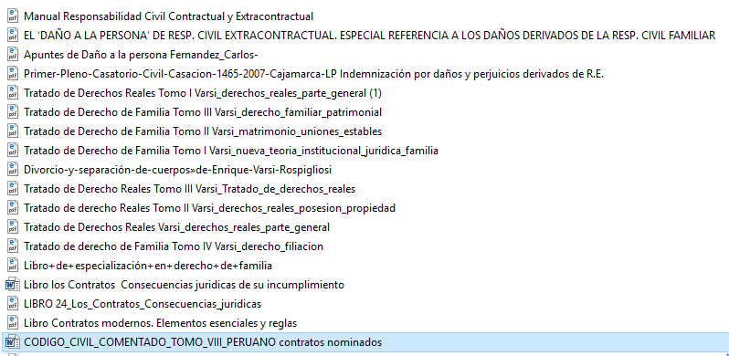

III.- Lecturas sugeridas:
Ingresar :
https://drive.google.com/drive/u/0/folders/1mfRnOLrSXycx-485fhi96nN9da84dPvb

1.- Sentencia de Reconocimiento Judicial de Paternidad permite demandar indemnización por daños y perjuicios contra el padre.
2.- En un proceso de desalojo por precario no se puede cuestionar la propiedad de lo edificado.
3.- Análisis de la revocabilidad del reconocimiento y el plazo para la interposición ddde la impugnación de paternidad.
4.- No se puede impugnar la paternidad con base en las afirmaciones de la madre del menor.
5.- En los procesos de reivindicación es inevitable la verificación del título de propiedad del demandante.
6.- Apuntes sobre la cuantificación equitativa del daño.
7.- Apuntes sobre la rebeldía en el proceso civil peruano.
8.- La comunicación al asegurador en los accidentes de tránsito.
9.- La prescripción adquisitiva de dominio.
10.- ¿Es necesario una sentencia judicial y su correspondiente inscripción registral para ser dueño por usucapión?.
11.-El conviviente no debe ser desalojado por que es poseedor legítimo y no tanto por un deber de protección de la unidad familiar
12.- Criterios para el desalojo por ocupación precaria en caso de relaciones convivenciales y de parentesco.
13.- La prescripción adquisitiva de dominio del propietario
14.- Procede caducidad de la demanda de divorcio por adulterio si no se acredita que emplazada conocía de la infidelidad.
15.- La Prueba del daño vs. la prueba de la cuantía del daño.
16.- La Conciliación Extrajudicial como requisito de procedibilidad según la Corte Suprema.

